# 1.1 使用Struts 工具 我们只需要手工配置struts-confing.xml 文件即可

我们还是使用登录即可，

## 1.建立一个web 工程

## 2.导入Struts开发包，如果希望将struts-config.xml放到另一个文件夹下，我们就先建立一个文件夹，然后执行下面

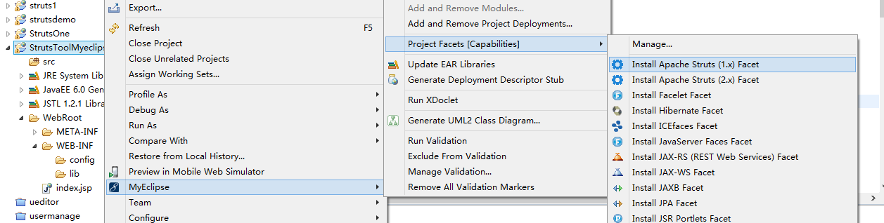

3.

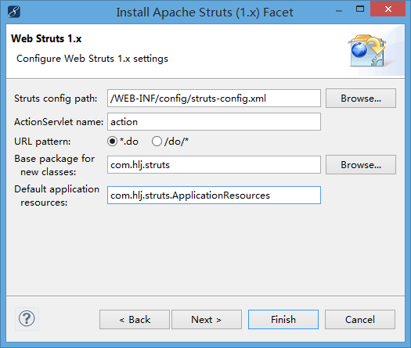

## 3.然后就到了下面

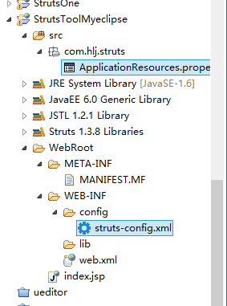

## 4.开发login.jsp页面

## 5.开发action 和form

创建好各自的包和类

## 6.开始配置Struts-config.xml 这个就是半自动化

这里其实也是我们自己添加下的，

# 2.完全依赖eclipse来开发